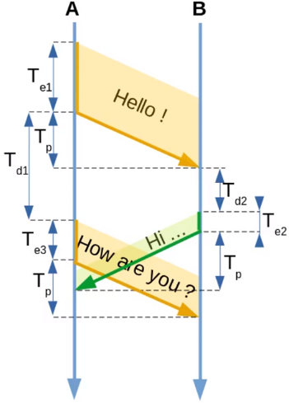**►Internet :** de supporte (câble, sans-fil ) ; d’équipements(box, routeur, laptop ) ; reliés entre eux ; permettant acheminement de données .

Internet

définition « scientifique » : un réseau de réseaux . une Interconnexion de réseaux de réseaux .

**►Temps de transmission :**

Les outils : **chronogramme**

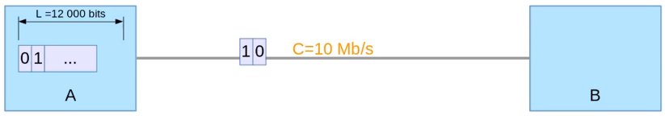

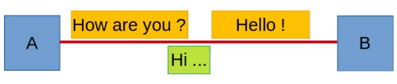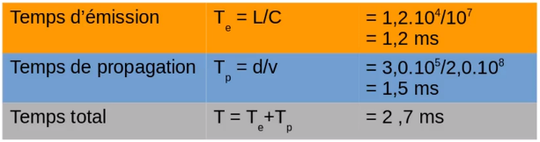

**►le rôle IP :** ● Pouvoir communiquer entre tous les équipements d’Internet. ● A travers un ensemble de moyens de communication hétérogènes

Internet Protocol

**►IP message :** **Un paquet = Datagramme IP :**

**►**Equipement d’interconnexion = **Routeur 作用:**

 ● Interconnexion entre plusieurs réseaux ● Chaque paquet est traité indépendamment ●Le routeur décide seul

**►**Adresses spécifiques d’un réseau

● Bits machines à 0 → adresse réservée au réseau ● Bits machines à 1 → adresse de diffusion du réseau

**►0.0.0.0** : ● Adresse illégale en destination ● Signifie sur une machine : toute interface / le « par défaut »

**►255.255.255.255** : Adresse de diffusion sur Internet (广播Boardcast)

**►127.0.0.1** : Adresse de rebouclage (loopback)

**►Routeur IP :**

 ● Interconnecte au moins deux réseaux différents : Appartient à différents réseaux ; Présente plusieurs interfaces IP ; Possible pour une machine non routeur!

 ● Prend en charge des messages dont il n’est **ni la source ni la destination :** Différence avec le fonctionnement classique d’une machine ; Mode « forwarding »

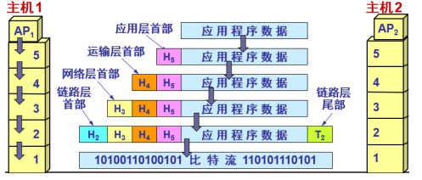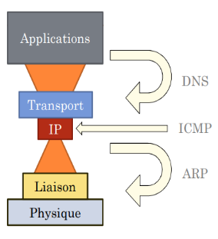

**►ICMP(网际控制报文协议)** 是互联网的标准协议。位于网络层, Signalisation au niveau IP, Véhiculé par IP

**►**Utilisations :

●Test du réseau :Echo request/reply (ping) ; Timestamp request/reply

●Avertissement : Destination unreachable ; Time Excedeed

PING 用来测试两个主机之间的连通性。PING 使用了 ICMP 回送请求与回送回答报文。PING 是应用层直接使用网络层 ICMP 的例子，它没有通过运输层的 TCP 或 UDP

**►ARP地址解析协议**

ARP 作用：从网络层使用的 IP 地址，解析出在数据链路 **Liaiso**n层使用的硬件地址 : Correspondance dynamique entre une adresse IP et une adresse MAC

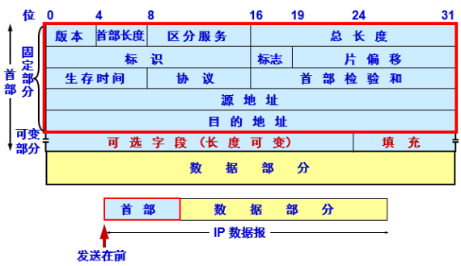**►**一个 IP 数据报由首部**(En-tête)**和数据**(Données)**两部分组成。

**►**首部**(En-tête)**：首部的前一部分是固定长度，共 20 字节，是所有 IP 数据报必须具有的。在首部的固定部分的后面是一些可选字段，其长度是可变的。

● 版本（**Version**）——占 4 位，指IP 协议的版本。目前的 IP 协议版本号为 4 (即 IPv4)

● 首部长度(**IHL**)——占 4 位，可表示的最大数值是 15 个单位(一个单位为 4字节)，因此 IP 的首部长度的最大值是 60 字节。

● 区分服务(**ToS**)——占 8 位。

● 总长度(**Total Length**)——占 16 位，指首部和数据之和的长度，单位为字节， 因此数据报的最大长度为 65535 字节。总长度必须不超过最大传送单元 MTU。

● 标识(**Identification**)——占 16 位，它是一个计数器，用来产生 IP 数据报的 标识。

● 标志**(flag)** ——占 3 位，目前只有前两位有意义。MF（最低位） = 1 表示 后面“还有分片”。MF = 0 表示最后一个分片。只有当 DF（中间一位） = 0 时 才允许分片。

● 片偏移(**Fragment offset**)—— 占 13 位较长的分组在分片后某片在原分组 中的相对位置。片偏移以 8 个字节为偏移单位。

● 源地址和目的地址都各占 4 字节

TCP / IP层

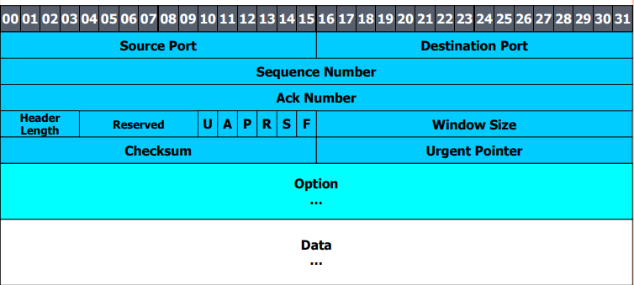►TCP 首部（序号、确认号、SYN、ACK 的作用及使用）

● TCP 首部**(En-tête)**的最小长度是 20 Bytes。

● 序号字段**(Sequence Number)**：占4 Bytes，传送的数据流中的每一 个字节都编上一个序号。值是本报文段所发送的数据的第一个 字节的序号。

● 确认号字段(**ack Number**)：占 4 Bytes，是期望收到对方的下一个 报文段的数据的第一个字节的序号。

● 数据偏移（即首部长度）：占 4 Bits，它指出 TCP 报文段的数据起 始处距离 TCP 报文段的起始处有多远

● 确认 ACK：只有当 ACK = 1 时确认号字段才有效。

当 ACK = 0 时，确认号无效

● 同步 SYN：同步 SYN = 1 表示这是一个连接请求或连接接受报 文。

● Timer de retransmission (重传计时器) -> **R**ound **T**rip **T**ime

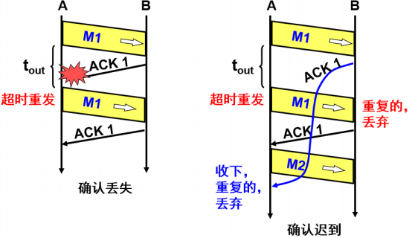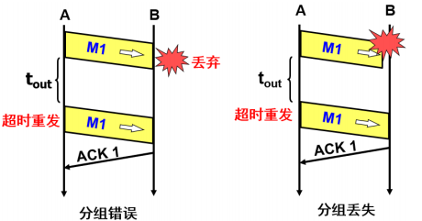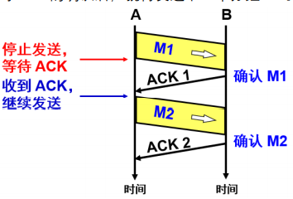**►**TCP的Principe du SEND&WAIT：Envoie d’un message -> Attente d’un ACK -> Timer (Mécanisme de reprise sur erreur, 错误恢复机制)

**►Protocole à fenêtre** (窗口协议)

(1)Anticiper les ACK en se donnant une « fenêtre » de taille **n**. (2)Pour toujours fournir un service fiable.

如何确定**n**？Emetteur(发送者) peut envoyer jusqu’à **n** messages sans ACK. Besoin de les mettre en mémoire = fenêtre d’émission

récepteur reçoit les messages et il renvoie les ACKs.[Il a besoin d’une mémoire = fenêtre de réception. Négociation d’une taille (n). Contrôle de flux explicite. STOP (comme le RNR d’HDLC). Changer n ]

**►**LA CONNEXION - Ouverture - En trois messages = **triple hanshake 三次握手**

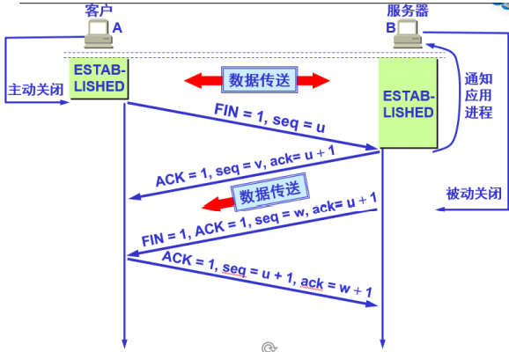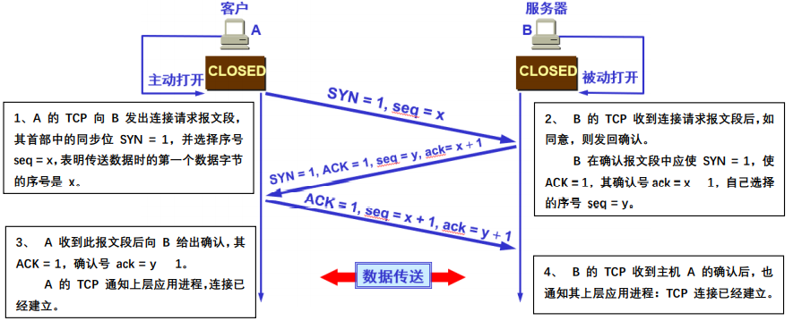

RIP（基于UDP）/ IP层

**►R**outing **I**nformation **P**rotocol基本信息

● Information de base : distance à une destination ● Meilleure route = plus courte

● Distance = “sauts” (hops) ● Implanté sur UDP, port 520

**►**原理：从一个路由器到直接连接的网络的距离定义为 1。从一个路由器到非直接连接的网络的距离定义为

所经过的路由器数加 1。RIP 协议中的“距离”也称为“跳数”(hop count)，因为每经过一个路由器，跳

数就加 1。这里的“距离”实际上指的是“最短距离”。RIP 允许一条路径最多只能包含 (TTL =)15 个路由器，

超过相当于不可达(l’infini)。RIP 不能在两个网络之间同时使用多条路由。

**►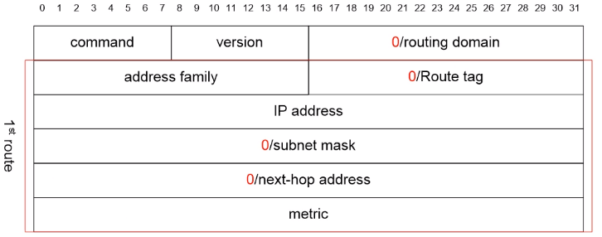RIP报文：**

● version : v1 / v2 ● routing domain: 0 par default ● address family : Format d’adressage (2 = ipv4)

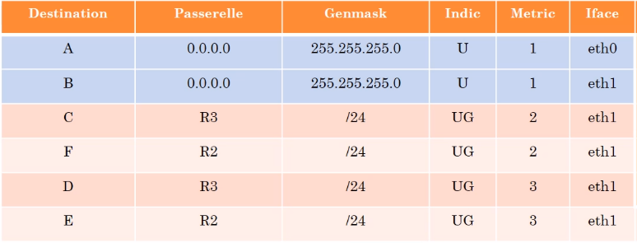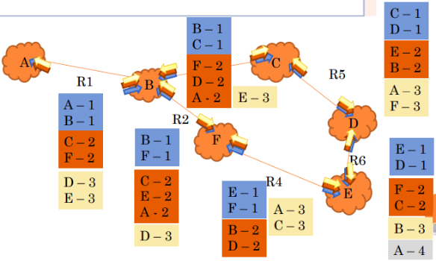

**►Table de routage** de R1

**►**DNS(基于UDP)域名服务器：由解析器和域名服务器组成的。把域名转换成为网络可以识别的 ip 地址，然后进行实际网络通讯。

DNS(基于UDP) / IP层

DNS 域名系统：作为域名和 IP 地址相互映射的一个分布式数据库，能够使用户更方便的访问互联网，不用记住 IP 数串。

域名的两种解析过程：递归查询：主机向本地域名服务器的查询 迭代查询：本地域名服务器向根域名服务器的查询

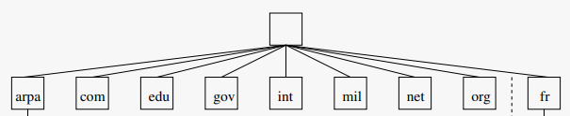

**TLD** génériques

通用**顶级域名**

**TLD** nationaux

国家**顶级域名**

**►主服务器**Serveur maître (ou primaire)：

Il dispose de la base de données des zones qu’il couvre ; Il répond aux requêtes des clients ; Il transfère les bases de données aux secondaires

**从服务器**Serveur esclave (ou secondaire)：

Il ne dispose que d’une copie de la base de données ; Il répond aux requêtes des clients ; Il obtient la base de données et ses mises a jour depuis le maître

Lors de la réception d’une requête, un serveur peut : ●Fournir “directement” la réponse ●Envoyer un message d’erreur

●Fournir un élément permettant d’obtenir la réponse (referral. Un referral n’est pas une réponse) ●C’est l’adresse d’un ou plusieurs serveurs ayant autorité sur une zone permettant de s’approcher de la réponse

**►HTTP(H**yper**T**ext **T**ransfer **P**rotocol, 基于TCP**)：**超文本传送协议，是**面向事务的应用层协议**，它是万维网上能够可靠地交换文件（包括文本、声音、图像等各种多媒体文件）的重要基础。HTTP 协议是无状态的、也是无连接的，虽然它使用了**面向连接的 TCP** 向上提供的服务

HTTP/TCP

**►** URI(**U**niform **R**esource **I**dentifier，统一资源标识符) : ● Pour l’identifier : **URN (Name)** ; ●Ou pour la localiser : **URL (Locator，定位符)**

**►**Qu’ est-ce qu’un **cookie** ? ●Des informations envoyées par le serveur ; ●Stuquées par le client ; ●Permettre de contourner l’aspect stateless.

Quelle est l’utilité ? ●Mettre en place la notion de session ; ●Naviguer sur un site (historique des pages visitées) ; ● Garder un “panier” ; ● S’identifier ; Publicité

De quoi est compose(组成) un cookie ? ● Un nom ; ●Une valeur ; ● Des attributs (date de validité, domaine, . . .)

TCP 和 UDP 比较

**►**两大协议 **TCP、UDP**：层次、特点

|  |  |
| --- | --- |
| **TCP** | **UDP** |
| 一种面向连接的协议，提供全双工通信  Un protocole orienté connexion qui fournit une communication en duplex intégral | 一种无连接协议，在传送数据之前不需要先建立连接。  Un protocole sans connexion qui n'a pas besoin d'établir une connexion avant de transmettre des données. |
| 数据单位协议是 TCP 报文段  Le protocole de l'unité de données est le segment TCP | 数据单位协议是 UDP 报文或用户数据报  Le protocole de l'unité de données est un segment UDP ou un datagramme utilisateur |
| 面向字节流  Orienté flux d'octets | 面向报文  Orienté segment |
| 不保证接收方应用程序所收到的数据块和发送方应用程序所发出的数据块具有对应大小的关系。  字节流完全一样。  Il n'y a aucune garantie que le bloc de données reçu par l'application réceptrice et le bloc de données envoyé par l'application émettrice aient une relation de taille correspondante.  Le flux d'octets est exactement le même | 用尽最大努力交付  Livrer avec le meilleur effort |
| 有拥塞控制  Contrôle de la congestion | 没有拥塞控制  Pas de contrôle de la congestion |
| 只能是点对点  Ne peut être que point à point | 支持一对一、一对多、多对一和多对多的交互通信  Prise en charge de la communication interactive un-à-un, un-à-plusieurs, plusieurs-à-un et plusieurs-à-plusieurs |
| 首部开销大（20 个字节）  Header 20 Bytes, More | 首部开销小（8 个字节）  Header 8 Bytes, Less |